Московский государственный технический университет им. Н.Э. Баумана

Факультет «Информатика и системы управления»

Кафедра «Системы обработки информации и управления»



**Лабораторная работа №1 по дисциплине**

«Проектирование интеллектуальных систем»

**ИСПОЛНИТЕЛЬ:**

Чечнев А.А.

Группа ИУ5-23М

_____________________

"__"___________ 2020 г.

Москва 2020

1. **Задание**

Для выполнения лабораторной работы требуется установить Python3, virtualenv, jupyter notebook и tensorflow. Создать новый notebook и создать два вычислительных графа изображенных на следующем рисунке 1

1. **Решение**

**Реализуем граф вычислений 1**

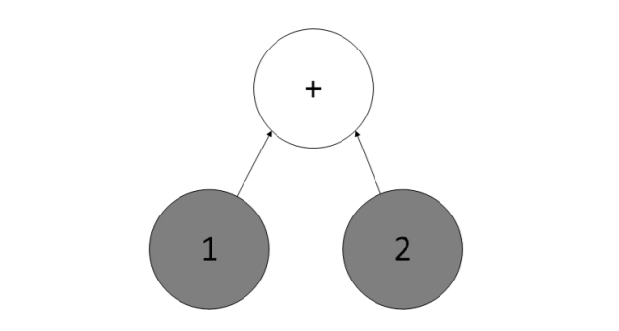

default_graph = tf.get_default_graph()

  a = tf.constant(1.0)

  b = tf.constant(2.0)

  y = tf.add(a,b)

with tf. Session () as session :

    print(y.eval())

Вывод:3

**Реализуем второй граф вычислений 2**

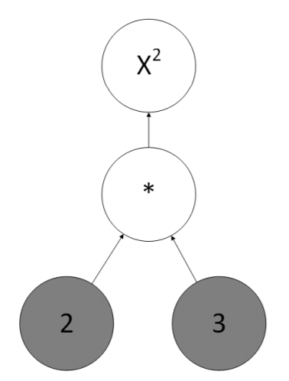

graph2 = tf.get_default_graph()

a2 = tf.constant(2)

b2 = tf.constant(3)

c2 = tf.multiply(a2, b2)

y2 = tf.pow(c2, 2)

with tf. Session () as session :

    print(y2.eval())

Вывод : 36

1. **Контрольные вопросы**

1. Что такое virtualenv?

Виртуальное пространство вбирает в себя необходимые для решения пакеты, изолируя от остальных. Удобно в случае решения задач на различных версиях одного пакета.

2. Как запустить Jupyter notebook?

Командой jupyter-notebook.

3. Что такое Tensorflow?

Открытая программная библиотека для машинного обучения, разработанная компанией Google для решения задач построения и тренировки нейронной сети с целью автоматического нахождения и классификации образов, достигая качества человеческого восприятия.

4. Что такое переменная в Tensorflow?

Некоторый узел графа, имеющий значение.

1. **Литература**

[1] Google. Tensorflow. 2018. Feb. url - https://www.tensorflow.org/install/install_windows.

[2] url - https://virtualenv.pypa.io/en/stable/userguide/.

[3] Microsoft. about_Execution_Policies. 2018. url - https://technet.microsoft.com/en-

us/library/dd347641.aspx.

[4] Jupyter Project. Installing Jupyter. 2018. url - http://jupyter.org/install.